LỜI MỞ ĐẦU
Lý do chọn đề tài
Trong bối cảnh ngành bán lẻ dược phẩm ngày càng phát triển, các doanh nghiệp phải quản lý đồng thời nhiều hoạt động như nhập hàng, quản lý kho, bán thuốc tại nhà thuốc, bán hàng trực tuyến, giao hàng và chăm sóc khách hàng. Nếu các quy trình này chưa được chuẩn hóa và phối hợp hiệu quả, doanh nghiệp có thể gặp phải nhiều vấn đề như sai lệch tồn kho, xử lý đơn hàng chậm, hàng hóa cận hạn hoặc khó kiểm soát chất lượng.
FPT Long Châu là một hệ thống bán lẻ dược phẩm có quy mô lớn, với mạng lưới nhà thuốc và nhiều kênh bán hàng khác nhau. Do đó, việc phân tích và mô hình hóa các quy trình nghiệp vụ có ý nghĩa quan trọng trong việc nhận diện điểm nghẽn, xác định nguyên nhân và đề xuất các giải pháp cải tiến phù hợp.
Xuất phát từ thực tế trên, nhóm lựa chọn đề tài “Hệ thống quản trị quy trình nghiệp vụ Công ty Cổ phần Dược phẩm FPT Long Châu” nhằm vận dụng kiến thức của môn Hệ thống quản trị quy trình nghiệp vụ vào một trường hợp thực tế. Đề tài tập trung nghiên cứu các quy trình liên quan đến chuỗi cung ứng, quản lý kho và hoạt động bán hàng; đồng thời xây dựng website mô phỏng nhằm giúp người dùng dễ dàng theo dõi và hình dung quy trình.
Mục tiêu nghiên cứu
Đề tài được thực hiện nhằm đạt các mục tiêu sau:
- Tìm hiểu tổng quan về hoạt động kinh doanh và cơ cấu tổ chức của FPT Long Châu.
- Liệt kê và phân loại các quy trình nghiệp vụ theo ba nhóm: Management Process, Core Process và Support Process.
- Mô tả tổng quan 10 quy trình nghiệp vụ chính của doanh nghiệp.
- Mô hình hóa 6 quy trình tiêu biểu bằng sơ đồ BPMN AS-IS.
- Phân tích chuyên sâu quy trình bán thuốc tại nhà thuốc và quy trình quản lý kho.
- Xác định các hoạt động tạo giá trị, hoạt động không tạo giá trị, lãng phí và điểm nghẽn trong quy trình.
- Đề xuất các giải pháp cải tiến theo mô hình BPMN TO-BE.
- Xây dựng website mô phỏng và hiển thị các quy trình nghiệp vụ đã nghiên cứu.
Đối tượng và phạm vi nghiên cứu
Đối tượng nghiên cứu của đề tài là các quy trình nghiệp vụ trong hoạt động quản lý và vận hành của FPT Long Châu, tập trung vào chuỗi cung ứng, quản lý kho, bán thuốc và các quy trình hỗ trợ.
Phạm vi nghiên cứu bao gồm:
- Phạm vi nội dung: Nghiên cứu 10 quy trình nghiệp vụ, trong đó mô hình hóa chi tiết 6 quy trình và phân tích chuyên sâu 2 quy trình là bán thuốc tại nhà thuốc và quản lý kho.
- Phạm vi doanh nghiệp: Hoạt động của hệ thống FPT Long Châu và các bộ phận có liên quan như cung ứng, kho, nhà thuốc, nhân sự và công nghệ thông tin.
- Phạm vi dữ liệu: Sử dụng các tài liệu công khai, thông tin trên website, tài liệu tham khảo, quan sát và các giả định phù hợp do nhóm xây dựng. Do không tiếp cận được dữ liệu nội bộ, một số thông tin và số liệu trong báo cáo mang tính mô phỏng hoặc ước tính phục vụ mục đích học tập.
- Phạm vi sản phẩm: Website có chức năng hiển thị thông tin, sơ đồ và mô phỏng các bước xử lý của quy trình nghiệp vụ; không thay thế cho hệ thống vận hành thực tế của doanh nghiệp.
Phương pháp nghiên cứu
Đề tài sử dụng kết hợp các phương pháp nghiên cứu sau:
- Thu thập tài liệu: Tìm hiểu thông tin từ website chính thức của FPT Long Châu, các bài viết, báo cáo, tài liệu công khai và tài liệu chuyên ngành.
- Quan sát: Phân tích trình tự hoạt động trong các quy trình bán hàng, nhập hàng, quản lý kho và giao hàng dựa trên thông tin thực tế có thể quan sát được.
- Phân tích và tổng hợp: Tổng hợp dữ liệu, xác định tác nhân, đầu vào, đầu ra, hoạt động chính và mối quan hệ giữa các bộ phận.
- Mô hình hóa BPMN: Sử dụng ký hiệu BPMN để biểu diễn quy trình hiện tại AS-IS và quy trình cải tiến TO-BE.
- Phân tích quy trình: Áp dụng các phương pháp VA/BVA/NVA, phân tích lãng phí, phân tích nguyên nhân gốc rễ, phân tích thời gian, chi phí và chất lượng.
- Thiết kế và xây dựng website: Sử dụng các công cụ và công nghệ phù hợp để tạo giao diện mô phỏng, giúp trình bày quy trình một cách trực quan và dễ hiểu.
Ý nghia thực tiễn của đề tài
Về mặt thực tiễn, đề tài giúp minh họa cách tiếp cận quản trị quy trình nghiệp vụ trong lĩnh vực bán lẻ dược phẩm. Thông qua việc mô hình hóa và phân tích, nhóm có thể nhận diện những vấn đề thường gặp như nhập liệu thủ công, cập nhật tồn kho chậm, kiểm kê mất nhiều thời gian và khó kiểm soát hạn sử dụng.
Các đề xuất cải tiến như sử dụng mã vạch/QR, áp dụng nguyên tắc FEFO, đồng bộ dữ liệu kho, cập nhật tồn kho theo thời gian thực và xây dựng dashboard quản lý có thể góp phần nâng cao hiệu quả vận hành. Bên cạnh đó, website mô phỏng giúp người dùng dễ dàng tiếp cận, theo dõi và hiểu được mối liên hệ giữa các bước trong quy trình.
Do giới hạn về dữ liệu, các kết quả trong đề tài chủ yếu mang tính mô phỏng và học thuật, nhưng có thể làm cơ sở tham khảo cho việc nghiên cứu, thiết kế hoặc triển khai hệ thống quản trị quy trình trong thực tế.
Bố cục báo cáo
Ngoài phần Lời mở đầu, Danh mục bảng, Danh mục hình ảnh, Tài liệu tham khảo và Phụ lục, báo cáo gồm 7 chương:
- Chương 1: Giới thiệu về FPT Long Châu trình bày tổng quan doanh nghiệp, lịch sử hình thành, lĩnh vực hoạt động, cơ cấu tổ chức và hoạt động kinh doanh.
- Chương 2: Khảo sát, liệt kê và phân loại quy trình nghiệp vụ trình bày cơ sở phân loại, kiến trúc quy trình, danh sách và mô tả tổng quan 10 quy trình.
- Chương 3: Xây dựng website mô phỏng quy trình nghiệp vụ giới thiệu mục tiêu, công nghệ, giao diện và các chức năng của website.
- Chương 4: Mô hình hóa quy trình nghiệp vụ hiện tại AS-IS trình bày chi tiết 6 quy trình và các sơ đồ BPMN tương ứng.
- Chương 5: Phân tích quy trình nghiệp vụ phân tích chuyên sâu quy trình bán thuốc tại nhà thuốc và quy trình quản lý kho.
- Chương 6: Đề xuất cải tiến quy trình nghiệp vụ trình bày các vấn đề phát hiện, giải pháp cải tiến và mô hình BPMN TO-BE.
- Chương 7: Kết luận và hướng phát triển tổng hợp kết quả đạt được, hạn chế và định hướng phát triển của đề tài.

GIỚI THIỆU VỀ CÔNG TY CỔ PHẦN DƯỢC PHẨM FPT LONG CHÂU
  - Tổng quan về doanh nghiệp
FPT Long Châu là hệ thống bán lẻ dược phẩm thuộc Công ty Cổ phần Bán lẻ Kỹ thuật số FPT, hoạt động trong lĩnh vực phân phối thuốc, thực phẩm chức năng, thiết bị y tế và các sản phẩm chăm sóc sức khỏe. Doanh nghiệp cung cấp sản phẩm thông qua hệ thống nhà thuốc trực tiếp và các kênh bán hàng trực tuyến.
Với định hướng lấy khách hàng làm trung tâm, FPT Long Châu tập trung cung cấp sản phẩm có nguồn gốc rõ ràng, giá cả minh bạch và dịch vụ tư vấn phù hợp. Hoạt động của doanh nghiệp bao gồm nhiều bộ phận như cung ứng, kho vận, nhà thuốc, bán hàng trực tuyến, giao hàng, chăm sóc khách hàng, nhân sự và công nghệ thông tin.
Trong phạm vi đề tài, FPT Long Châu được lựa chọn làm đối tượng nghiên cứu nhằm khảo sát và mô hình hóa các quy trình nghiệp vụ liên quan đến chuỗi cung ứng, quản lý kho và hoạt động bán thuốc.

Hình 1-1: Logo FPT Long Châu
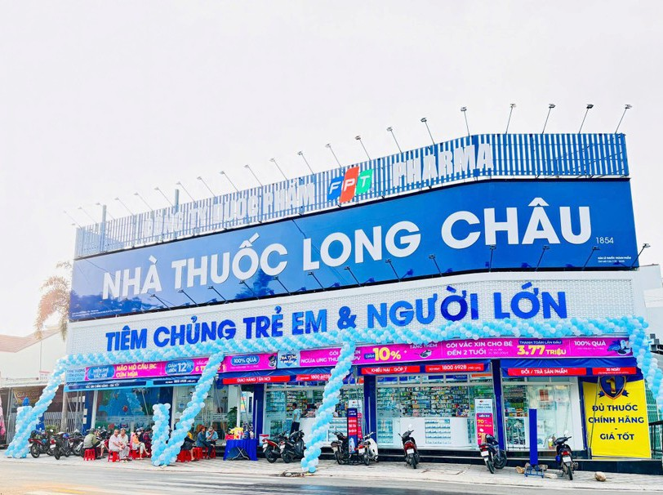
Hình 1-2: Hệ thống nhà thuốc FPT Long Châu
  - Lịch sử hình thành và phát triển
FPT Long Châu được hình thành từ hệ thống nhà thuốc Long Châu và sau đó phát triển dưới sự đầu tư, quản lý của FPT Retail. Việc tham gia của FPT Retail giúp hệ thống tăng cường năng lực quản lý, ứng dụng công nghệ và mở rộng quy mô hoạt động.
Trong quá trình phát triển, FPT Long Châu từng bước mở rộng mạng lưới nhà thuốc tại nhiều tỉnh, thành phố trên cả nước. Bên cạnh hình thức mua hàng trực tiếp, doanh nghiệp còn phát triển website, ứng dụng và dịch vụ giao hàng nhằm đáp ứng nhu cầu mua thuốc thuận tiện của khách hàng.
Các giai đoạn phát triển chính của doanh nghiệp có thể khái quát như sau:
- Giai đoạn hình thành hệ thống nhà thuốc và xây dựng thương hiệu.
- Giai đoạn mở rộng số lượng nhà thuốc và phạm vi hoạt động.
- Giai đoạn tăng cường ứng dụng công nghệ trong bán hàng và quản lý.
- Giai đoạn phát triển bán hàng trực tuyến, giao hàng và chăm sóc khách hàng.
- Giai đoạn hoàn thiện chuỗi cung ứng và quản lý tồn kho trên quy mô lớn.
Do giới hạn về phạm vi nghiên cứu, đề tài không đi sâu vào các chỉ tiêu tài chính hoặc số liệu nội bộ mà tập trung vào sự phát triển của các hoạt động nghiệp vụ.
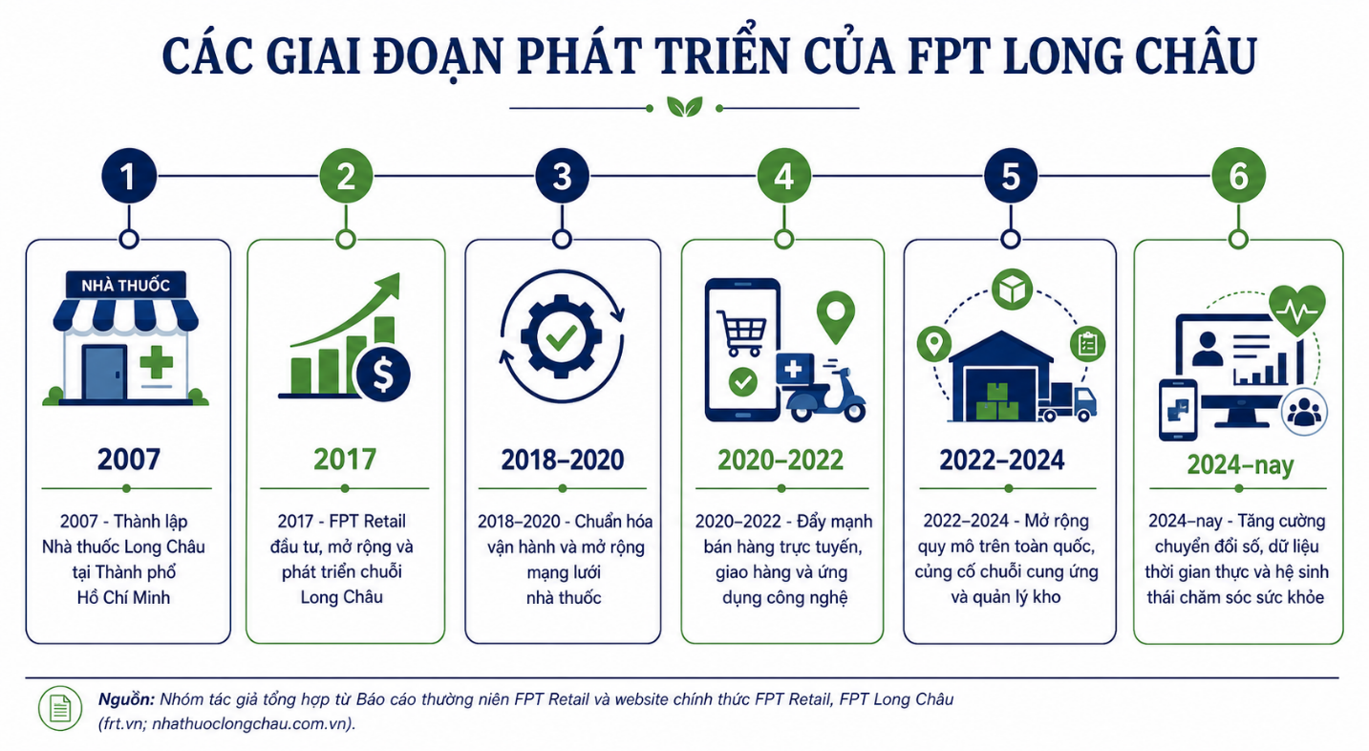
Hình 1-3: Các giai đoạn phát triển của FPT Long Châu

  - Tầm nhìn, sứ mệnh và giá trị cốt lõi
  - Lĩnh vực hoạt động sản phẩm và dịch vụ
  - Cơ cấu tổ chức
  - Hoạt động kinh doanh và chuỗi giá trị tổng quát

